Ministère de l’Enseignement Supérieur, de la Recherche Scientifique et la Technologie |  | 2EE
UNIVERSITE DE TUNIS  Institut Supérieur des Etudes Appliquées  en Humanités de Zaghouan |  | Proposé par :  Naouech Chayma
Année Universitaire : 2020/2021 | TICCE | Durée 20 Minutes  Enseignant : Akrem SAID

EXERCICE 1 :

On se propose de créer 5 pages sur Médiator 9,

La première page contient un bouton Fermer qui permet de quitter le document, 2 images en bas (dossier images) et 5 boutons avec le contenu suivant :

- TUNISIE
- FRANCE
- ALLEMAGNE
- ALGERIE
- ZAGHOUANE

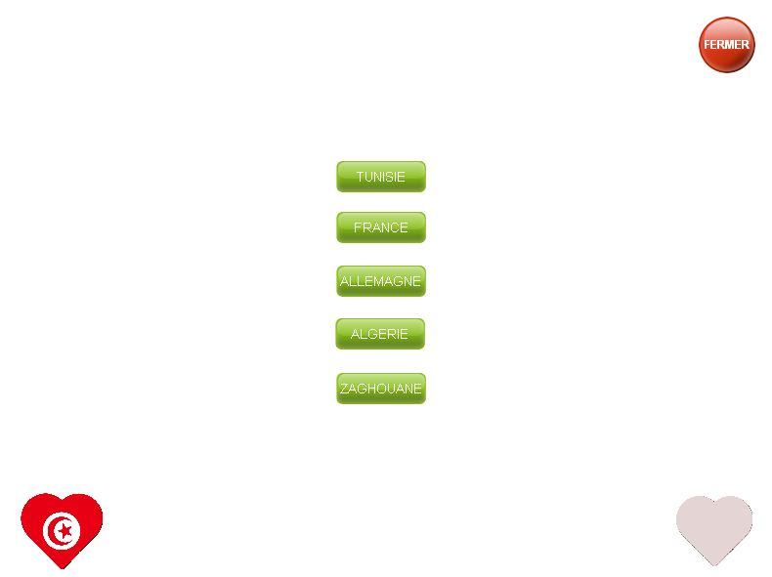

Les 4 pages restantes contient chacune le drapeau de chaque pays de la liste suivante

- TUNISIE
- FRANCE
- ALLEMAGNE
- ALGERIE
Et un bouton  comme l'indique l'image suivante.

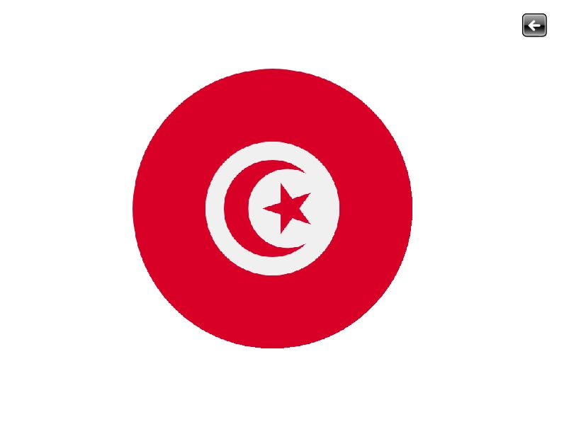

Vous trouverez les 4 images des drapeaux dans le dossier 'images'.

En utilisant la fenêtre Programmation, veuillez créer un scénario permettant la navigation depuis la permière page vers la page cliquée en question pour les boutons suivants :

- Tunisie
- France
- Allemagne
- Algérie
En cliquant sur le bouton ZAGHOUANE veuillez afficher un message dialogue contenant le message suivant :

" Y'a pas de pays qui s'appelle Zahgouane"

Le clique sur le bouton de chaque page ramène vers la première page.

Tous les éléments cliquables du document doivent avoir le curseur pointeur  au passage du curseur, et le curseur normal lorsqu'on passe ce dernier dehors.

Maintenant, dans la première page, veuillez ajouter un effet 'glissez déposer' permettant de faire un effet d'explosion lorsque vous glissez le drapeau de la Tunisie (format coeur) sur le coeur gris.

